**Министр науки и высшего образования Российской̆ Федерации**

**Федеральное государственное автономное образовательное учреждение высшего образования**

**«Национальный исследовательский университет ИТМО»**

Факультет информационных технологий и программирования

Лабораторная работа №4

*Название работы*

Логические операции

**Выполнила студент группы № M3117**

Ухвнов Артём Григорьевич

**Подпись:**

**Проверил:**

Повышев Владислав Вячеславович

Санкт-Петербург

2022Текст задания

Задания

1. Запросить с консоли целое число и проверить его на попадание в заданный диапазон значений. Результат такой проверки вывести на консоль. При выполнении задания не использовать условный оператор.
2. Запросить с консоли целое число и проверить значение бита с указанным номером в этом числе. Результат такой проверки вывести на консоль. Для удобства разрешается запрашивать указанное число в восьмиричной или шестнадцатиричой системе счисления. При выполнении задания важно обратить внимание на грамотный выбор типа данных анализируемого числа.

Описание функций

**Printf-**список вывода содержит перечисленные через запятую имена переменных, показывает что выводить.

**Scanf**-функция форматированного ввода**.**

**Return-**завершает выполнение функции**.**

Решение с комментариями

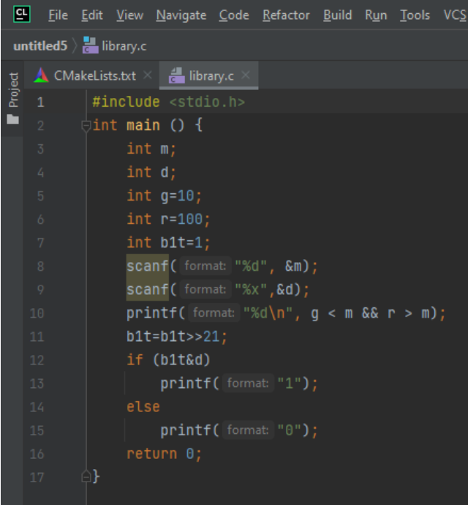

1)Вводим численные переменные m и d

2)Вводим g=10 и r=100 и b1t=1

3)Вводим число m ,вводим число d в 16 системе счисления

4)Выводим 1 или 0 , в зависимости от попадания в промежуток

5)Присваиваем b1t значение сдвинутое на 21 бит

6)Сравниваем b1t и d

7)Выводим 1 или 0 в зависимости от результата

8)Завершаем выполнение функции